- Plan de Instalación

- Detalles objetos módulos de brecha contabilidad

I. Informaciones Generales de la Solicitud (Requerido)
No. Solicitud : | 187550 | Descripción: | Consulta

Plan Instalación Parámetros Generales

Transferir los siguientes Objetos de acuerdo con lo especificado:

Nombre del Objeto | Descripción del Objeto | Tipo de Objeto | Biblioteca Origen | Biblioteca Destino | Atributo
T24FN1008 | Programa Get Transacciones Depósito | *PGM | BHDACTCOM | BHDACTCOM | SQLRPGLE
T24UT01008 | Programa de Enlace Interno | *PGM | BHDACTCOM | BHDACTCOM | SQLRPGLE

- Crear las colas MQ para el servicio:
CRTMQMQ QNAME(QLC.MS.T24FN1008.OUT) QTYPE(*LCL)
CRTMQMQ QNAME(QLC.MS.T24FN1008.INP) QTYPE(*LCL)
- Insertar el registro de configuración en T24PRPMSRV:
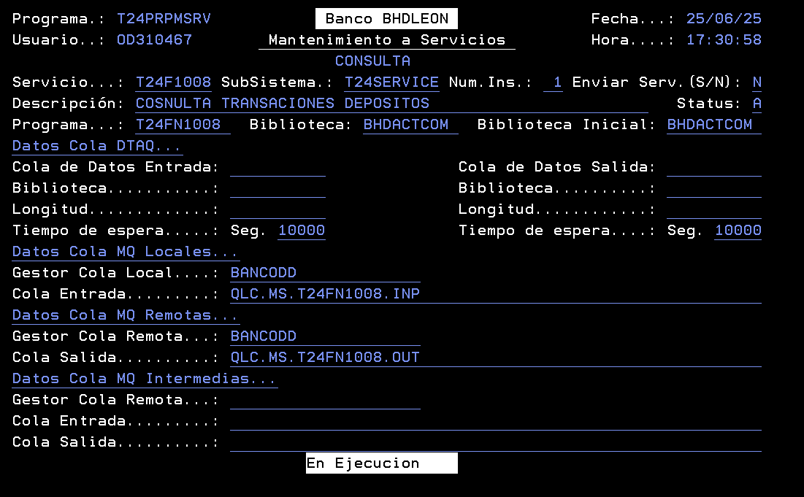

- Realizar Backup en de los objetos existentes a ser instalados.

- Realizar además del Backup anterior los siguientes CPYF:

I. Detalle de Objetos para pase de Producción Centro de Cómputos

Nota: Asegurarse de tener el QCPYLESRC,PROTOTYPE1 en librería de compilacion

- PROCEDIMIENTO VUELTA ATRÁS

2.1 Autorización

Condición para ejecutar la vuelta atrás | Persona autorizada para aprobar vuelta atrás | Cargo
Fallos en la ejecución del servicio o errores de integración | Joel S. Martinez | Analista de Desarrollo de Aplicaciones

  - Pasos a ejecutar

II. Orden en que debe realizarse la Instalación
Sugerido para el Pase : | Cuando se autorice

  - Restaurar y reinstalar en ambiente los objetos existentes y salvados previo a esta instalación (más abajo relación de objetos de la solicitud):

